A. Div & Span

1. Div

Là khối dữ liệu vô hình có độ rộng mặc định bằng độ rộng toàn màn hình

2. Span

Là khối dữ liệu vô hình có độ rộng mặc định bằng độ rộng dữ liệu bên trong khối span

3. Sự kế thừa trong CSS

C1:

#c {

font-family: tahoma;

font-size: 18px;

font-weight: bold;

}

#c #a { color: red;}

#c #b { color: blue;}

<div id=’c’>

<div id=’a’>A</div>

<div id=’b’>B</div>

</div>

C2:

div {

font-family: tahoma;

font-size: 18px;

font-weight: bold;

}

div#a { color: red;}

div#b { color: blue;}

<div id=’a’>A</div>

<div id=’b’>B</div>

C3:

.c {

font-family: tahoma;

font-size: 18px;

font-weight: bold;

}

#a { color: red;}

#b { color: blue;}

<div id=’a’ class=’c’>A</div>

<div id=’b’ class=’c’>B</div>

B. Font & Text

1. Font

font-family: định dạng kiểu chữ

font-size: định dạng kích thước

font-weight: độ in đậm

font-style: in nghiêng

2. Text

color: màu sắc

text-align: căn lề

text-decoration: gạch chân, gạch trên đầu, gạch xiên

line-heignt: khoảng cách 2 dòng

letter-spacing: khoảng cách ký tự

text-tranform: viết hoa, viết thường, viết hoa chữ cái đầu

3. Liên kết

<a href=’URL’></a>

a:hover { }

a:active { }

a:visited { }

4. Border

border-style: kiểu đường viền

border-color: màu

border-width: độ rộng

border: 1px solid red;

border-left: 1px dotted blue;

5. Background

background-color: màu nền

background-image: URL(‘a.jpg’) // ảnh nền

background-repeat: lặp background

background-attachment: fixed - cố định background, scroll - nhân bản background

background-position: định vị background

- px, px

- top center | top left | right bottom

background-repeat đi với background-image

background-norepeat đi với fixed

background: red URL(‘a.jpq’) no-repeat top center fixed

6. Padding

Khoảng cách từ đường viền đến đối tượng bên trong(làm tăng độ rộng của đối tượng)

7. Margin

Khoảng cách từ đường viền đến đối tương bên ngoài

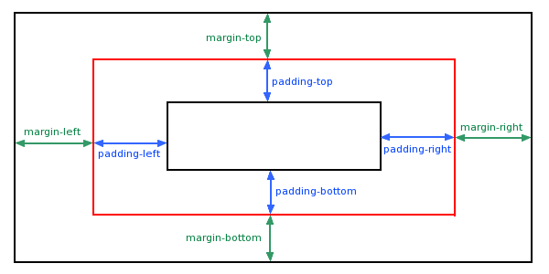

C. List và display

1. List

<ol> <ul> <li>, …

<ol>: danh sách tuần tự

<ul>: danh sách không tuần tự

<li>: đề mục

list-style-type: none; // xóa bỏ dấu chấm

list-style-image: URL(‘a.jpg’) // hiển thị hình ảnh thay dấu chấm

list-style-position: vị trí menu

- inside: menu thụt vào trong

- outside: menu thụt ra bên ngoài

2. Display

display: none | block| inline;

3. Float

float: left | right;

- Khi 1 đối tượng là float thì không bị ảnh hưởng bởi các thuộc tính của vùng div chứa nó

- Nếu muốn sắp xếp khối dữ liệu theo hàng ngang thì chỉ cần cho 3 khối dữ liệu thuộc tính float với độ rộng dữ liệu của 3 khối không vượt quá độ rộng của vùng dữ liệu chứa nó.

- Khi các khối dữ liệu là float sẽ làm cho các vùng dữ liệu xung quanh bị ảnh hưởng.

\* Clear: Xóa bỏ ảnh hưởng của float

clear: left | right| both

4. Position

Position: relative - tương đối | absolute - tuyệt đối

relative: như 1 cái khung và absolute như các vật thể di chuyển trong cái khung

absolute đi kèm với các tham số : top: 10px, ... | left: 10px; ... | right | bottom

5. index

Tạo sự ưu tiên của vùng div khi sử dụng postion